Частное учреждение дополнительного образования
«Центр творческого развития и гуманитарного образования детей
«Духовное просвещение»

ПЛАН-КОСПЕКТ
уроков по программе Арт-студия: креативные технологии,
живописи, рисунка, лепки
для учащихся 1 – 4 классов
по теме:
«Колокольчик»

Разработала: педагог
дополнительного образования
Могильникова Т.С.

ХМАО - Югра город Урай, 2017 г.

Урок № 1
Тема: Колокольчик
Цель: Слепить колокольчик. Научиться декорировать и расписывать колокольчик.
Задачи:
- образовательные: Рассказать краткую историю о происхождении колокола. Познакомить с технологией изготовления колокольчика, предложить для оформления поделки декоративные элементы.
- развивающая: Развить интерес к лепке из соленого теста. Развивать способности к восприятию и самостоятельному созданию пластической формы.
- воспитательная: Воспитывать самостоятельность, инициативность, любознательность.
Оборудование: Компьютер, доска, телевизор, соленое тесто, краски гуашь, кисти, вода, баночка для воды, образец работы .
Ход урока:
1. Организационный момент
1.Постановка цели:
Здравствуйте дети.
Продолжаем тему народная игрушка. Догадайтесь, о чем сейчас пойдет речь?
Сидит петух на воротах:
Голос до неба, а хвост до земли. (Колокол)
2. Актуализация знаний
Сегодня мы поговорим о колоколе и его значении в жизни православного человека.
3.Сообщение темы урока.
- на этом уроке мы будем лепить колокольчик.
4. Сообщение новых знаний
Слово учителя:
Что такое колокол? — ударный музыкальный и сигнальный инструмент, состоящий из полого купола (источника звука) и подвешенного по оси купола языка, возбуждающего звук при ударе о купол. Колокол может висеть или быть закрепленным на качающемся основании краями купола вверх; в зависимости от конструкции звук возбуждается качанием либо купола (точнее, основания, на котором он закреплён), либо языка. В Западной Европе чаще раскачивают купол, в России — язык, что позволяет создавать чрезвычайно большие колокола («Царь-колокол»). Известны также колокола без языка, по которым бьют снаружи металлической или деревянной колотушкой. Обычно колокола отливают из так называемой колокольной бронзы, реже из железа, чугуна, серебра, камня, терракоты и даже из стекла.
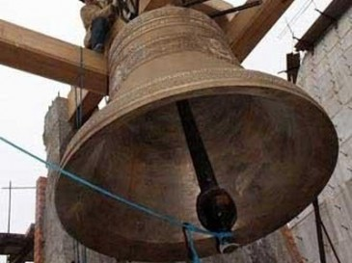

Колокола в Русской православной церкви
В церкви колокола используются приблизительно с конца V века, первоначально в Западной Европе. Существует предание, в котором изобретение колоколов приписывается Св. Павлину, Епископу Ноланскому на рубеже IV и V веков. Некоторые, заблуждаясь, утверждают, что церковные колокола в Россию пришли с Запада. Однако в западноевропейских странах звон создаётся с помощью расшатывания колокола. А в России чаще всего ударяют языком о колокол (поэтому назывались — язычные), что придаёт особенное звучание. Кроме того, такой способ звона уберегал колокольню от разрушения и давал возможность устанавливать огромные колокола, а археологи в древних курганах находят множество маленьких колокольчиков. В 2013 году в филипповских курганах (близ Филипповки Илекского района Оренбургской области, в междуречье Урала и Илека, Россия) археологи нашли огромный колокол датируемый V—IV в. до н. э.
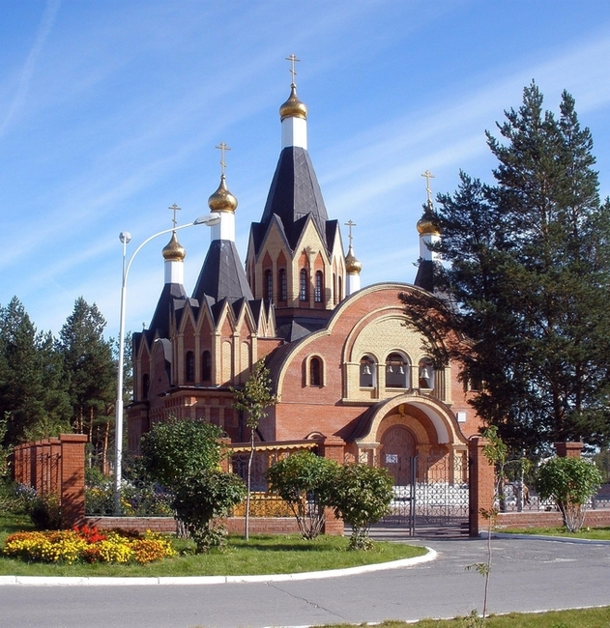

Использование колоколов
Колокольные звоны на Руси – это неотъемлемая часть национальной культуры. Много событий вместе с русским народом пережил колокол, но сегодня мы можем с радостью сказать, что Российская держава стала поистине колокольным государством. Слыша колокольный звон, невольно задумываешься, какую песнь поёт колокол? Что своими благодатными звуками он хочет донести до человека? Название «колокол» произошло от древнерусского слова «коло» - круг. В некоторых словарях – от общеславянского kolkolъ. Некоторые учёные считают, что слово «колокол» имеет корень от греческого «колкун», что означает клепало или било. Именно их использовали до появления колоколов.
Нередко мы слышим сравнение колокола с человеком. Название частей колокола соответствуют человеческим органам. Верхняя часть его называется голова или корона, отверстия в ней — уши, далее шейка, плечи, матица, пояс, юбка или рубаха (тело). Внутри колокола подвешивается язык — металлический стержень с утолщением в конце. Русский народ, назвав языком ударную часть колокола, уподобляет звон колокола живому голосу. Каждый колокол имеет свой звук, принимает освящение подобно крещению и имеет своё имя и свою судьбу.

Вот мы и познакомились с колоколом, с его историей и с его назначением.
Мы будем делать декоративный колокольчик из соленого теста
Сувенирный колокольчик – это всегда желанный и трогательный подарок. Наши колокольчики будут сделаны из солёного теста, конечно, они не зазвенят. Но сувенир, сделанный своими руками всегда приятный подарок.

4. Закрепление знаний
1. Рисуем эскиз своего колокольчика и декора на нем.
2. Делаем эскиз в цвете.
3. Раскатываем кусочек солёного теста в шар круговыми движениями ладоней. Потом надеваем шар на большой палец левой руки и делаем углубление. Расширяем углубление так, чтобы стенки колокольчика получились одинаковой толщины, - поворачиваем форму пальцами.
4. Делаем узор процарапываем его стекой или зубочисткой. Можно выложить узор из пуговичек, бусин, бисера, семечек, горошин, фасолины и других семян, слегка вдавив их в сырое тесто.
5. Сушим изделие.
6. Красим колокольчик по эскизу.
7. Выставка колокольчиков.
5. Подведение итогов урока.
- Сегодня на уроке мы узнали историю колокола. Познакомились с лепкой объемных предметов.

Рефлексия
- Сегодня на уроке я узнала историю колокола.
- Мне было интересно лепить из соленого теста колокольчик.
- Теперь я умею лепить объемный колокольчик с декором из соленого теста.

